Activité d’écriture : venue de Marie Colot
1) Phase de motivation (10 minutes)
- Vous allez avoir 50 minutes pour réaliser un atelier d’écriture un peu spécial…
- Vous allez partir de l’histoire d’Eden dans Eden, fille de personne (rappel de l’histoire grâce au panneau accroché dans la classe). En effet, vous allez vous mettre dans la peau de Clyde pendant sa fugue.
- Modalités :
* En 4 groupes de 3
* Ecrire en +/- 200 mots un texte sur la fuite de Clyde (rappel de son histoire : il a été abandonné comme Eden et est son meilleur ami, un jour il décide de fuir sans prévenir personne et garde un peu de contacts avec elle qui est très triste, il revient à la fin de l’histoire ).
* En respectant le style de Marie Colot
* En 30 minutes (socialisation de 10 minutes)
* Avec une contrainte différente par groupe donnée par Marie Colot que les autres groupes devront deviner. Chaque groupe donnera un indice sur sa contrainte avant la mise en commun.
* Avec un joker pour demander de l’aide à Marie Colot que vous mettrez en évidence dans l’écrit par du fluo.
Attention : il vous est demandé d’écrire proprement sur la feuille distribuée : Marie Colot gardera les productions dans une petite farde en souvenir de sa venue à Sainte-Croix !
Quelques conseils pour vous lancer dans l’écriture :
- Pourquoi Clyde part-il ?
- Que contiennent ses écrits à Eden ?
- Avec quoi part-il ?
- …

- Revenir à la façon d’écrire de Marie Colot à partir d’un extrait de Eden, fille de personne. Nous allons lire l’extrait ensemble et en parler oralement, le texte sous l’extrait est le « correctif ».
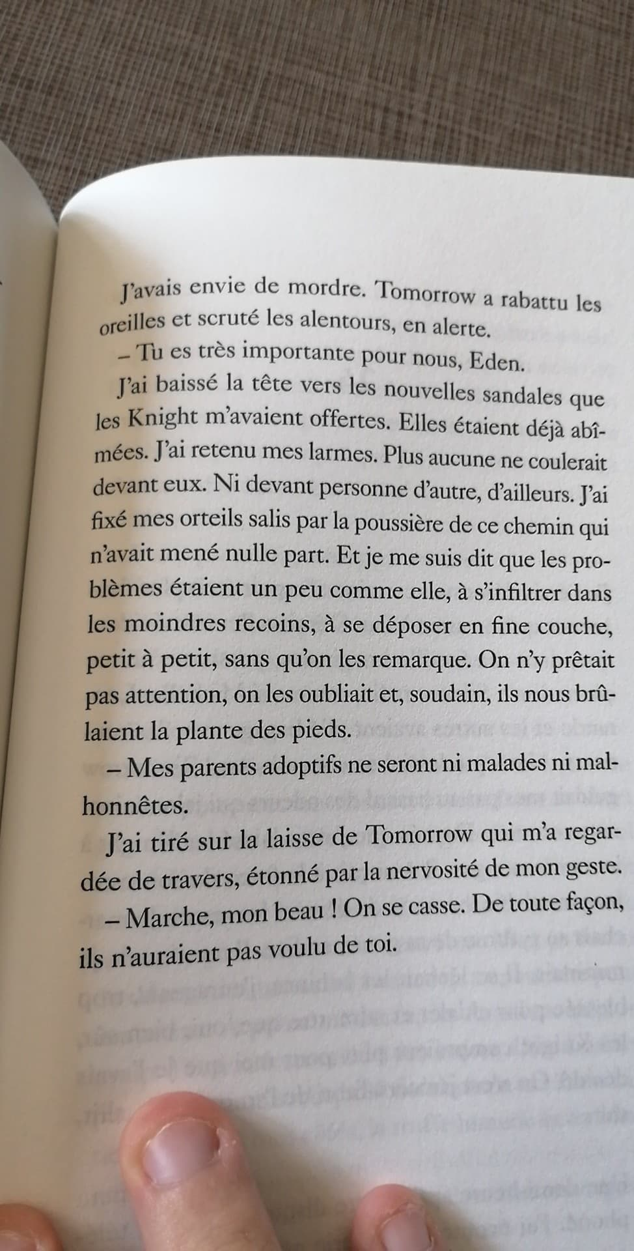
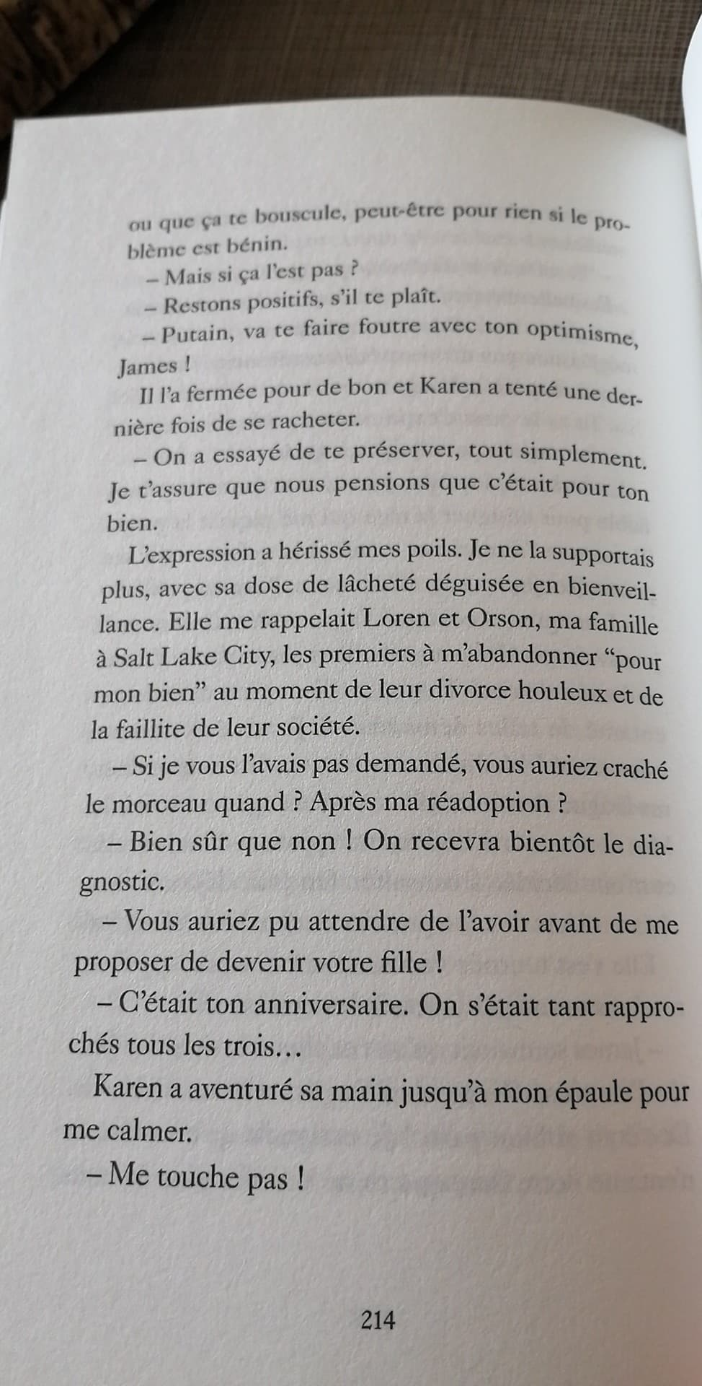

Comme on peut le voir dans cet extrait, Marie Colot écrit beaucoup sous forme de dialogues. Les personnages interagissent beaucoup entre eux. Marie Colot développe les relations de son personnage principal avec les gens qui l’entourent. Elle essaye de nous imprégner de la nature des liens entre les protagonistes. Elle intègre dans le texte de nombreuses descriptions psychologiques, elle retranscrit bien l’émotion et les réactions de ses personnages, surtout du personnage principal. Ici, on peut ressentir la colère et le désarroi d’Eden face au mensonge de ses parents adoptifs. On comprend la complexité d’être un enfant adopté qui doit apprendre à faire confiance à une nouvelle famille, à la vie normale.
Au point de vue de la narration, nous sommes dans une focalisation interne : c’est le personnage principal qui raconte l’histoire. Cela donne une certaine proximité avec sa psyché, avec les émotions du personnage. On peut s’identifier au personnage et aborder autrement les problèmes qu’il va vivre.
Elle utilise beaucoup d’expressions familières, voire des vulgarités, car elle s’exprime comme un adolescent pourrait s’exprimer ou réagir. Marie Colot possède un style qui saura toucher les adolescents. Ils se retrouveront dans la façon de parler, loin des fioritures stylistiques des auteurs plus classiques.

Marie Colot emploie beaucoup de comparaisons faciles à comprendre. Elle a un style imagé qui permet d’éviter les longues descriptions. Cela permet également de donner un côté poétique, plus philosophique, en toute pertinence avec le niveau de compréhension d’un élève. Comme dans l’extrait avec la comparaison entre la poussière et les problèmes.

2) Phase de production (20 minutes)
Rappel : 4 processus de l’acte d’écrire :
- la planification = analyser la tâche : son but, sa situation de communication, ses conditions de réalisation et réaliser un éventuel plan du texte
- la rédaction = écrire le texte
- la relecture et la réécriture du texte = confronter l’écrit au projet initial et apporter des modifications grâce aux quatre démarches de réécriture (ajouter, supprimer, remplacer ou déplacer des éléments)
- l’acte graphique = gérer la graphie, la lisibilité notamment
Attention, vu le timing, contentez-vous uniquement des 3 premiers processus.

Pendant ce temps Marie Colot passe de groupe en groupe pour donner la contrainte et aider grâce au joker. Avant cela, elle a quand même quelques minutes pour imaginer les contraintes.

3) Phase de communication (et de réactions de Marie Colot) (10 minutes)
Chaque groupe lit à haute voix sa production. Après chaque lecture, les autres groupes doivent deviner l’élément qui fut imposé par Marie Colot et cette dernière donne un feedback sur chaque production.

4) Phase de réactions (10 minutes)
Chaque groupe évoque un élément qui les a aidés à écrire, un élément qui les a « bloqués » ou un élément qui aurait pu les aider. Ces éléments qui les ont aidés ou auraient pu le faire sont écrits sur un panneau qui restera en classe.
Objectifs de cette activité :
- Réaliser les quatre phases d’un atelier d’écriture et mettre en oeuvre les quatre processus d’écriture.
- Développer l’imagination collective grâce à des contraintes libératrices.
- Écrire en respectant un certain style.
- Collaborer avec une écrivaine lors d’une tâche d’écriture.
- Amplifier l’œuvre d’une écrivaine (UAA5 du programme du 2e degré de transition et de qualification).

